第11章习题答案

1.熟悉Simulink的模块库，掌握常用模块（Commonly used Blocks）
参考答案：略。

2. 求解微分方程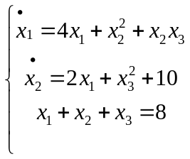，初始条件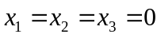。
参考答案：Simulink中的连线图如下

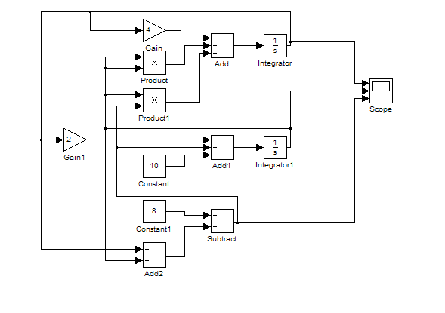
求解出的，，的解如下
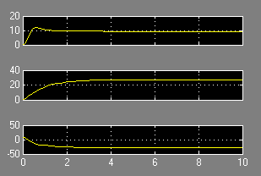
从上到下的三条曲线分别对应的是，，的解。

3. 使用S函数实现y=5*x+3,建立仿真模型并得出仿真结果。
参考答案：S函数的代码如下
function [sys,x0,str,ts] = sfuntmpl(t,x,u,flag)
switch flag,
case 0,
[sys,x0,str,ts]=mdlInitializeSizes;
case 3,
sys=mdlOutputs(t,x,u);
case {1,2,4,9},
sys=[];
otherwise
error(['Unhandled flag = ',num2str(flag)]);
end
function [sys,x0,str,ts]=mdlInitializeSizes
sizes = simsizes;
sizes.NumContStates = 0;
sizes.NumDiscStates = 0;
sizes.NumOutputs = -1;
sizes.NumInputs = -1;
sizes.DirFeedthrough = 1;
sizes.NumSampleTimes = 1;
sys = simsizes(sizes);
x0 = [];
str = [];
ts = [-1 0];

function sys=mdlOutputs(t,x,u)
sys = 5*x+3;

4. 在水平角度30°方向，以100 m/s的速度来投掷一个抛射物。建立一个Simulink模型以求解这个抛射物的运动方程，其中，x和y分别是这个抛射物的水平和垂直位移。
= 0 x(0) = 0 (0) = 100 cos 30•
= -g y(0) = 0 (0) = 100 sin 30•
使用这个模型来绘制这条抛射物轨迹y相对于x的图形，其中，0≤t≤10 s。
参考答案：略。

5. 考虑图中所示的系统。运动方程是：
m₁ + (c₁ + c₂) + (k₁ + k₂)x₁ - c₂ 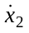 - k₂x₂ = 0
m₂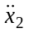+ c₂ + k₂x₂ - c₂ - k₂x₁ = f (t)
假设m₁ = m₂ = 1, c₁ = 3, c₂ = 1, k₁ = 1和k₂ = 4。
（1）. 开发这个系统的Simulink模型。在开发系统模型的时候，考虑是使用模型的状态-变量表示法还是传递-函数表示法。
（2） 使用Simulink模型，针对以下输入绘制响应x₁(t)的图形。其初始条件为0。
f (t) = 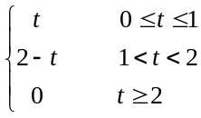
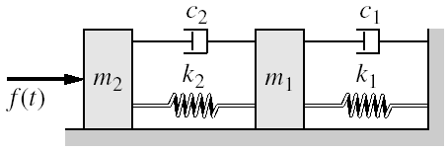
参考答案：略。

